Marie Anne Vanier
Décès : 9 avril 1893, Sainte Sophie co.Terrebonne, Québec.
Sépulture : 11 avril 1893, Sainte Sophie co.Terrebonne, Québec.

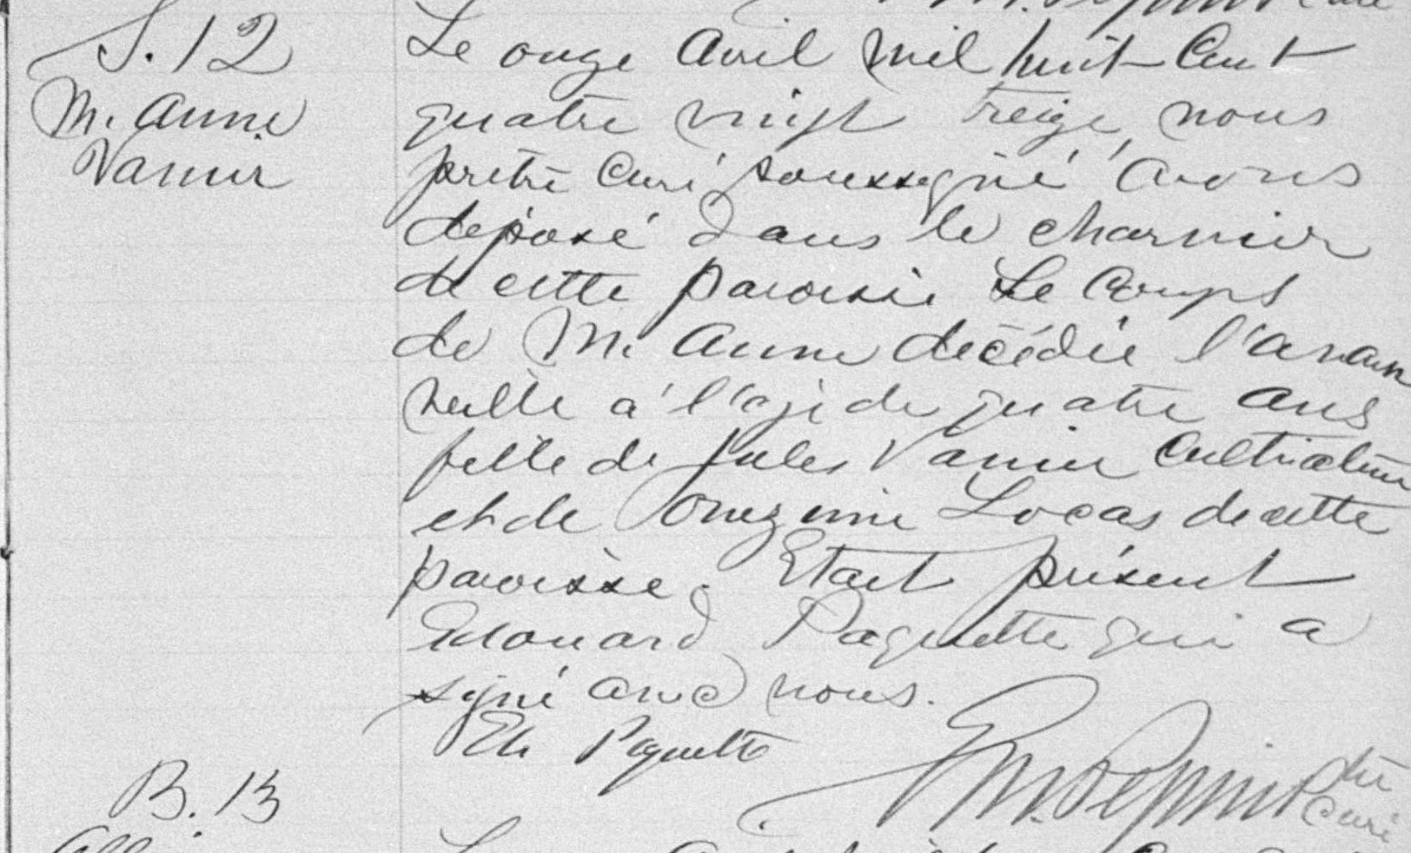

S.12 Le onze Avril mil huit cent quatre vingt treize, nous prêtre curé soussigné avons
M.Anne déposé dans le charnier de cette paroisse le corps de M.Anne décédée l’avant
Vanier veille à l’âge de quatre ans fille de Jules Vanier cultivateur et de Onésime Locas
de cette paroisse. Était présent Edouard Paquette qui a signé avec nous.
Ed Paquette
E.M.Pepin ptre curé

Référence : Family Search.

